安丘市文化和旅游局

2021年政府信息公开工作年度报告

本报告根据《中华人民共和国政府信息公开条例》（国务院令第711号，以下简称《条例》）《国务院办公厅政府信息与政务公开办公室关于印发中华人民共和国政府信息公开工作年度报告格式的通知》（国办公开办函〔2021〕30号）等有关法律法规的要求编制。本报告包括六个部分内容：总体情况；行政机关主动公开政府信息情况；行政机关收到和处理政府信息公开申请情况；因政府信息公开工作被申请行政复议、提起行政诉讼情况；政府信息公开工作存在的主要问题及改进情况；其他需要报告的事项。

一、总体情况

2021年，市文旅局按照上级要求，把握政策文件，认真贯彻落实政务公开工作要点，不断提高政府信息公开工作实效，进一步提高政务公开工作水平，切实保障人民群众对我市文化旅游工作的知情权、参与权和监督权。

1. 主动公开

1.体制机制建设情况。

一是成立由局主要领导任组长、分管负责人任副组长，各科室负责人为成员的信息公开工作领导小组。二是定期召开领导小组专题会议，将政府信息公开内容细化并分解到机关各科室、局属各单位，与全局重点工作同部署、同落实、同考核。

2.主动公开信息情况。

机构改革完成后，第一时间更新机关职能、机构设置、办公地址、办公时间、联系方式、负责人姓名等。截至12月31日，新增主动公开政府信息512条，其中政府网站发布信息200条，新媒体发布信息312条，较去年增长37.5%。

3.解读回应关切。

对《安丘市基层综合性文化服务中心星级评定工作实施方案》等文件进行了解读，办理12345热线110余件。

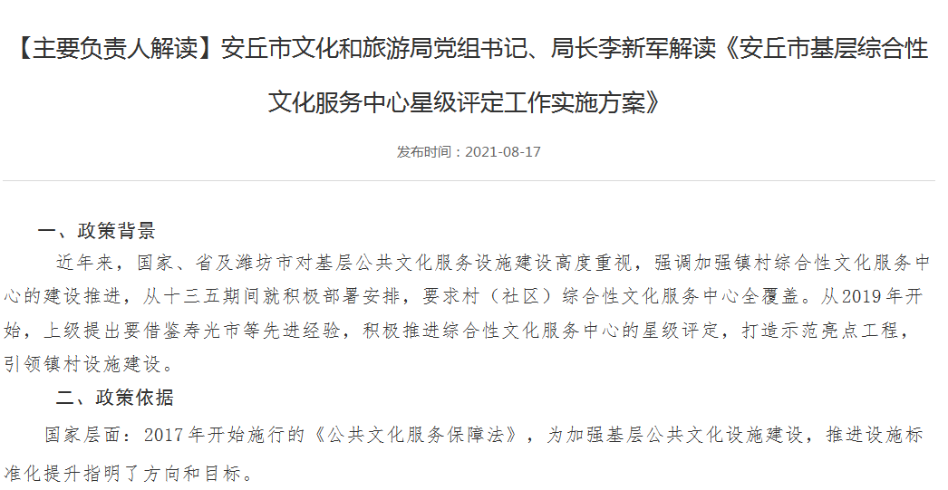

（二）依申请公开

按照政府信息依申请公开工作要求，我局明确责任，准确领会、及时回复，加强督查。2021年，我局未收到依申请公开办件事项，未收到政府信息公开行政复议、行政诉讼，本年度依申请公开受理数量和行政复议与行政诉讼情况与去年持平。2021年市文化和旅游局没有收取任何与政府信息公开有关的费用。

近年来我单位收到政府信息公开申请变化情况表

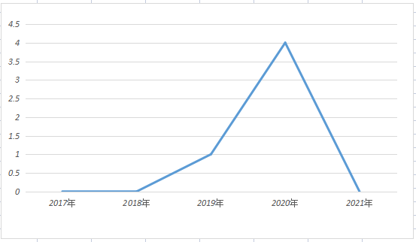

（三）政府信息管理

优化完善市政府门户网站专栏，对原有的信息公开目录进行补充和完善，保证公开信息的完整性和准确性。建立政府信息公开工作全流程管理机制，设置具体经办人员、分管领导两道审核把关机制。完善政府信息管理动态调整机制建设，与局官方微信公众号互联，实现文旅政策文件按照特色分类、类型、主题、公开年份等多维度分类推送和智能推送。

（四）政府信息公开平台建设

充分发挥市政府门户网站第一平台作用，加强“安丘文旅发布”微信公众号与市政府网站的协同联动，及时对网民留言进行了答复，网站及新媒体未发生更新不及时的情况。

1. 监督保障

一是健全体制机制，成立了局主要负责同志任组长的政务公开领导小组，逐步健全完善政务公开工作领导体制和工作机制，细化分解任务分工。

二是加强培训和监督指导。全年共组织开展2次政务公开培训会议，加大对相关岗位人员的培训力度，提升政务公开专业化水平。主动接受监督，通过政府开放日、志愿服务等形式主动听取市民意见和建议，对发现的问题及时整改落实。

1. 主动公开政府信息情况

|  |  |  |  |
| --- | --- | --- | --- |
| 第二十条第（一）项 | | | |
| 信息内容 | 本年制发件数 | 本年废止件数 | 现行有效件数 |
| 规章 | 0 | 0 | 0 |
| 行政规范性文件 | 0 | 0 | 0 |
| 第二十条第（五）项 | | | |
| 信息内容 | 本年处理决定数量 | | |
| 行政许可 | 0 | | |
| 第二十条第（六）项 | | | |
| 信息内容 | 本年处理决定数量 | | |
| 行政处罚 | 28 | | |
| 行政强制 | 0 | | |
| 第二十条第（八）项 | | | |
| 信息内容 | 本年收费金额（单位：万元） | | |
| 行政事业性收费 | 0 | | |

1. 收到和处理政府信息公开申请情况

|  |  |  |  |  |  |  |  |  |  |
| --- | --- | --- | --- | --- | --- | --- | --- | --- | --- |
| （本列数据的勾稽关系为：第一项加第二项之和，等于第三项加第四项之和） | | | 申请人情况 | | | | | | |
| 自然人 | 法人或其他组织 | | | | | 总计 |
| 商业  企业 | 科研  机构 | 社会公益组织 | 法律服务机构 | 其他 |
| 一、本年新收政府信息公开申请数量 | | | 0 | 0 | 0 | 0 | 0 | 0 | 0 |
| 二、上年结转政府信息公开申请数量 | | | 0 | 0 | 0 | 0 | 0 | 0 | 0 |
| 三、本年度办理结果 | （一）予以公开 | | 0 | 0 | 0 | 0 | 0 | 0 | 0 |
| （二）部分公开（区分处理的，只计这一情形，不计其他情形） | | 0 | 0 | 0 | 0 | 0 | 0 | 0 |
| （三）不予公开 | 1.属于国家秘密 | 0 | 0 | 0 | 0 | 0 | 0 | 0 |
| 2.其他法律行政法规禁止公开 | 0 | 0 | 0 | 0 | 0 | 0 | 0 |
| 3.危及“三安全一稳定” | 0 | 0 | 0 | 0 | 0 | 0 | 0 |
| 4.保护第三方合法权益 | 0 | 0 | 0 | 0 | 0 | 0 | 0 |
| 5.属于三类内部事务信息 | 0 | 0 | 0 | 0 | 0 | 0 | 0 |
| 6.属于四类过程性信息 | 0 | 0 | 0 | 0 | 0 | 0 | 0 |
| 7.属于行政执法案卷 | 0 | 0 | 0 | 0 | 0 | 0 | 0 |
| 8.属于行政查询事项 | 0 | 0 | 0 | 0 | 0 | 0 | 0 |
| （四）无法提供 | 1.本机关不掌握相关政府信息 | 0 | 0 | 0 | 0 | 0 | 0 | 0 |
| 2.没有现成信息需要另行制作 | 0 | 0 | 0 | 0 | 0 | 0 | 0 |
| 3.补正后申请内容仍不明确 | 0 | 0 | 0 | 0 | 0 | 0 | 0 |
| （五）不予处理 | 1.信访举报投诉类申请 | 0 | 0 | 0 | 0 | 0 | 0 | 0 |
| 2.重复申请 | 0 | 0 | 0 | 0 | 0 | 0 | 0 |
| 3.要求提供公开出版物 | 0 | 0 | 0 | 0 | 0 | 0 | 0 |
| 4.无正当理由大量反复申请 | 0 | 0 | 0 | 0 | 0 | 0 | 0 |
| 5.要求行政机关确认或重新出具已获取信息 | 0 | 0 | 0 | 0 | 0 | 0 | 0 |
| （六）其他处理 | 1.申请人无正当理由逾期不补正、行政机关不再处理其政府信息公开申请 | 0 | 0 | 0 | 0 | 0 | 0 | 0 |
| 2.申请人逾期未按收费通知要求缴纳费用、行政机关不再处理其政府信息公开申请 | 0 | 0 | 0 | 0 | 0 | 0 | 0 |
| 3.其他 | 0 | 0 | 0 | 0 | 0 | 0 | 0 |
| （七）总计 | | 0 | 0 | 0 | 0 | 0 | 0 | 0 |
| 四、结转下年度继续办理 | | | 0 | 0 | 0 | 0 | 0 | 0 | 0 |

四、政府信息公开行政复议、行政诉讼情况

|  |  |  |  |  |  |  |  |  |  |  |  |  |  |  |
| --- | --- | --- | --- | --- | --- | --- | --- | --- | --- | --- | --- | --- | --- | --- |
| 行政复议 | | | | | 行政诉讼 | | | | | | | | | |
| 结  果  维  持 | 结果纠正 | 其他 结果 | 尚未 审结 | 总计 | 未经复议直接起诉 | | | | | 复议后起诉 | | | | |
| 结果 维持 | 结果 纠正 | 其他 结果 | 尚未 审结 | 总计 | 结果 维持 | 结果 纠正 | 其他 结果 | 尚未 审结 | 总计 |
| 0 | 0 | 0 | 0 | 0 | 0 | 0 | 0 | 0 | 0 | 0 | 0 | 0 | 0 | 0 |

1. 存在的主要问题及改进情况

（一）2020年问题整改情况

一是加强对《中华人民共和国信息公开条例》学习，强化政府信息公开工作培训，通过邀请专家授课、开展政府信息公开工作专题辅导报告会等形式，切实提高工作人员对政府信息公开工作的认识水平和工作能力。

二是进一步修订机关《政府信息公开工作管理考核办法》，完善全局政府信息公开工作机制，进一步提高文旅系统政府信息公开工作规范化、制度化水平。

三是完善主动公开系统与目录，围绕中心、服务大局，细化政府信息公开工作目录，着力强化重点领域信息公开力度，突出做好政府工作报告、重大发展战略、重要民生举措，进一步充实信息公开的数量和质量。

（二）2021年存在的主要问题及改进情况

**主要问题：**

一是思想重视程度有待加强，工作主动性不强，时紧时松，效果不够明显；二是信息公开更新的不够及时，宣传内容不够丰富；三是信息公开形式有待拓展。

**改进情况：**

针对以上问题，在以后的工作中，我局将在思想上更加重视政府信息公开工作，切实增强工作的主动性，更加及时发布各类信息，迅速解答群众提问。一是加强《中华人民共和国政府信息公开条例》、规定的深入学习。通过加强学习，进一步吃透文件精神，更好的指导具体工作；通过加强宣传，形成良好的信息公开氛围，增强全体机关干部信息公开的意识。二是充实信息公开内容，突出重点，热点和难点问题。公开群众最关心，反应强烈的事项作为政府信息公开的主要内容，切实发挥好信息公开平台的桥梁作用。三是要不断丰富信息公开的载体，除及时在市政府网站上公开信息外，充分利用安丘文旅官方微信平台和报纸、广播、电视、网络等辅助形式做好相关信息公开工作。四是进一步完善信息公开制度建设，建立健全信息公开工作长效机制，把政府公开信息的及时性，准确性和有效性，为深化政府信息公开提供强有力的组织保证。

1. 其他需要报告的事项

（一）收取信息处理费的情况

本机关严格贯彻落实《国务院办公厅关于印发<政府信息公开信息处理费管理办法>的通知》（国办函〔2020〕109号）和《山东省人民政府办公厅关于做好政府信息公开信息处理费管理工作有关事项的通知》（鲁政办字〔2020〕179号）要求，2021年度未收取政府信息公开信息处理费，包括：检索费、复制费（含案卷材料复制费）、邮寄费。

（二）落实安丘市2021年度政务公开工作要点情况

一是及时公开机构概况，根据人事信息调整，第一时间更新机关职能、机构设置、办公地址、办公时间、联系方式、负责人姓名，并在市政府信息公开专栏和局机关网站公布。

二是及时公开财政领域信息。根据《政府信息公开条例》第二十条第（七）款要求，结合安丘实际，及时公开全市文旅局部门预决算，便于公众了解财政情况，不断扩大公开范围、细化公开内容，让公众看得懂。

### 三是加强政策解读。按照“谁起草、谁解读”的原则，同步制定发布政策解读文件2件。

四是推进行政权力运行公开。按照上级要求，全面梳理了安丘市文化和旅游局责任事项，将权力清单、责任清单两单融合为权责清单，并在政府信息公开专栏和局门户网站公开。主动公开《文旅局公共文化服务领域基层政务公开标准目录》及《安丘市2021年公共文化服务目录 》，进一步加大民众的知情度，增强信息公开透明性。

（三）人大代表建议和政协委员提案办理结果公开情况。

2021年，市文化和旅游局共办理人大代表建议和政协委员提案9件，较去年增加1件，其中人大代表建议2件，政协委员提案7件。工作中，我们根据代表和委员提出的建议，立足部门工作职能，结合实际工作，成立了答复工作小组，与各委员见面的同时，现场进行了答复，全部办结完毕，满意率达100%。

1. 安丘市文化和旅游局2021年度政务公开工作创新情况。

一是提升大力拓展新媒体应用。以微信公众号为阵地，丰富“安丘文旅发布”微信公众号，注册“安丘文旅发布”抖音号，及时准确刊发推送“精品”文旅信息，加力推广安丘文旅信息，吸引公众关注、阅读，重点信息阅读量突破1万条，及时整合名优商品、攻略游记、住宿指南，让企业和群众找得到、看得懂，努力打造文旅政策便企便民说明书，创造玩转安丘的优良环境。

二是加强与新闻媒体合作。积极邀请新闻媒体宣传报道文旅工作重点工程、重大活动和重要节点，在大众日报、齐鲁晚报等省级官方媒体刊发稿件20余篇，有效宣传安丘文旅工作，树立安丘良好形象。

（五）安丘市文化和旅游局2021年度政府信息公开工作年度报告数据统计需要说明的事项

本年度报告中所列各项数据的统计期限自2021年1月1日至2021年12月31日。本年度报告的电子版可在安丘市人民政府门户网站（http://www.anqiu.gov.cn/）下载。如对本报告有疑问，请联系安丘市文化和旅游局办公室联系（地址：山东省安丘市建设路57号卫健局大楼1507房间，邮编：262100，电话：0536-4396271，传真：0536-4396271，电子邮箱：[aqswgxj@wf.shandong.cn](mailto:aqswgxj@wf.shandong.cn)）。

（六）安丘市文化和旅游局2021年度没有其他需要报告的事项。

（七）安丘市文化和旅游局本年度没有其他有关文件专门要求通过政府信息公开工作年度报告予以报告的事项。

                                                                              安丘市文化和旅游局

2022年1月24日